

IS-911, Desarrollo Web

Tercer Periodo 2018

Informe Proyecto de Clase

Elaborado por:

|  |  |
| --- | --- |
| **20121001175** | **Héctor Josué Ardón Morga** |
|  |  |

Catedrático: Erick Vladimir Reyes Marín

# Contenido

Contenido 2

Introducción 3

Descripción detallada del proyecto 4

Pantallas diseñadas 4

Formulario registro usuarios 6

Formulario login 7

Formulario interfaz personal de usuario 8

Formulario de creación de proyectos 8

Base de datos 9

# Introducción

# 

El presente informe es para dar a conocer el proyecto de la asignatura desarrollo web IS-911 impartida por el catedrático Erick Vladimir Marín, del alumno Héctor Josué Ardón, este proyecto es una plataforma web para gestión y codificación colaborativa en línea, este trabajo se realiza para poner en práctica los temas vistos en clase para aprender a elaborar un sitio web de forma dinámica y lo más creativo y original que se pueda. Se ha desarrollado la etapa del front end el cual consiste en la landing page, formularios los cuales son el formulario de login, de inicio de sesión, un formulario para indicar nombre de proyecto y las tecnologías con las cuales el proyecto se va a desarrollar, también la creación de carpetas, archivos y poder visualizar el código HTML, CSS y JavaScript en una sola pantalla y ver su combinación en otra ventana aparte, el objetivo es que se vea lo más parecido a como se ve el código en el editor de texto usando syntax highlighting.

Este documento se convertirá en una guía de consulta precisa, concisa y de fácil interpretación para ver las etapas en las que se ha elaborado este proyecto, se trata de exponer las alternativas utilizadas bajo una línea constructivista, donde el maestro y el alumno dialogan e interactúan construyendo el conocimiento, la enseñanza del desarrollo web es algo fundamental para los estudiantes de ingeniería en sistemas, nos permite diseñar sistemas computacionales que satisfagan las necesidades de los usuarios a fin de hacerle más fácil la vida al utilizar estas tecnologías, se han utilizado tecnologías vistas en clase las cuales son HTML, CSS, BootStrapt, JavaScript, Jquery, MySQL y node JS específicamente el framework express como lenguaje de programación del lado del servidor el proyecto se ha alojado en un repositorio en Git Hub para que sea más fácil poder compartirlo y tener múltiples versiones. Para elaborar este sitio web me he apoyado con los recursos vistos en clase, las enseñanzas del maestro y también he investigado en google, YouTube, stack overflow para programar muchas cosas de este sitio, pero debo agradecer a w3 layouts porque los diseños de plantillas ya sea para la landing page y los formularios estaban muy bien diseñados y son full responsive, le di click en recibir notificaciones y paso viendo las plantillas y los formularios que los diseñadores web elaboran y es algo que me ahorra trabajo y me resulta útil porque me es difícil poder hacerlo todo desde el principio y con el tiempo muy reducido lo cual facilita para que el sitio web y sus componentes se puedan visualizar de forma fácil e intuitiva, desde un dispositivo con pantalla grande como un Smart TV o una computadora, hasta llegar a visualizarse bien en un teléfono móvil celular o smarwatch, y siempre esforzándose por cumplir con las reglas del negocio, por esa razón se ha modificado la plantila y sus componentes a fin de que se parezca lo más que se pueda al proyecto elaborado del editor de códigos en linea, queriendo ponérselo fácil y agradable a la vista a los usuarios.

# Descripción detallada del proyecto

El presente proyecto tiene por nombre códigos de adamantiun, fue un nombre peculiar que me agrado como se escuchaba, el cual el propósito es tener códigos de forma virtual que sean útiles para el desarrollo web y que se pueda compartir con otros usuarios archivos y carpetas.

El logotipo del proyecto es el siguiente



El slogan es *códigos ligeros y relucientes*

# Pantallas diseñadas

La pantalla frontal de la landing page se verá como la imagen que se muestra a continuación, para el desarrollo de esta parte se eligió una imagen que se viera bien en el fondo y se le aplico un filtro de color verde en este caso se usó la herramienta Photoshop para aplicar ese filtro es completamente responsive, al reducir la pantalla, la barra superior (Nav bar) se adapta la barra superior se muestra en un botón que al presionar el usuario, cada ítem de la barra que es un elemento <li> de la lista se mostrara uno encima de otro item

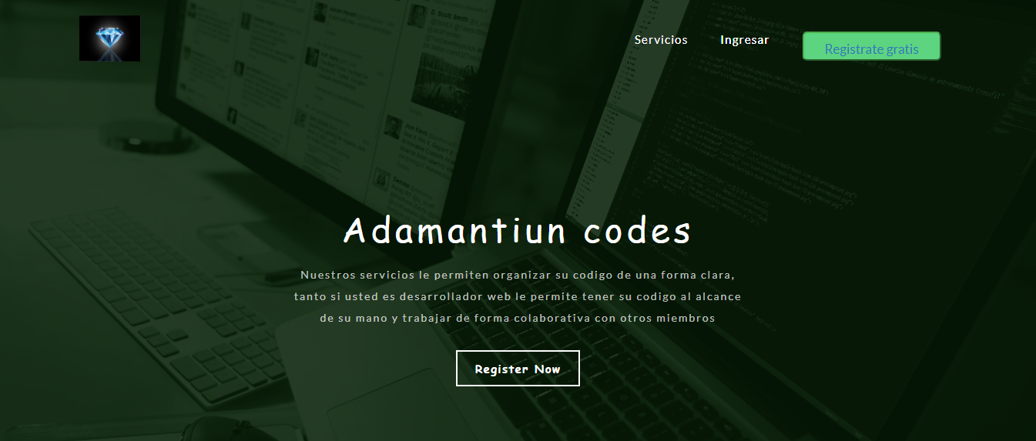

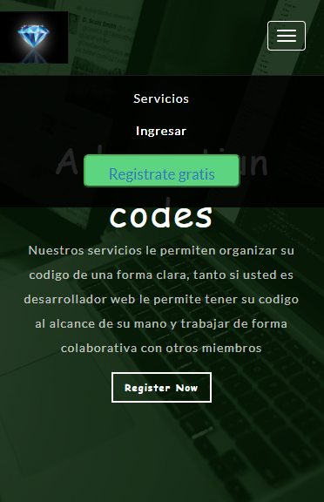

# Formulario registro usuarios

Se diseñó un formulario para registrar usuarios, los usuarios que no tengan cuenta en adamantiun codes, ingresaran algunos datos personales y útiles para establecer una cuenta en el sitio web

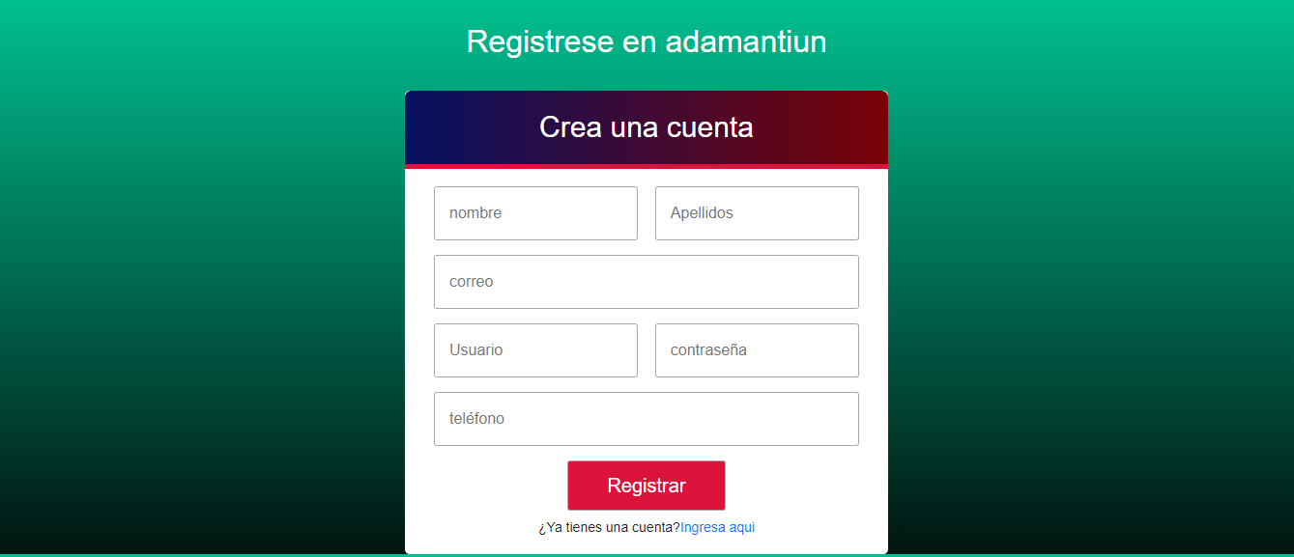

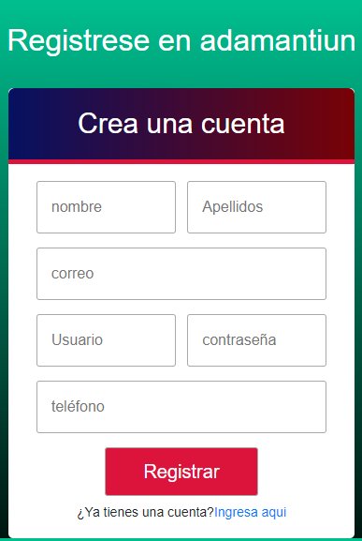

# Formulario login

El formulario de login fue sacado de una página la cual se llama w3 layouts, fue modificado un poco a fin de cumplir con las reglas del negocio, y se integró al sitio web, este formulario también tiene la opción para loguearse utilizando redes sociales, en este caso tiene las redes de Facebook y google +

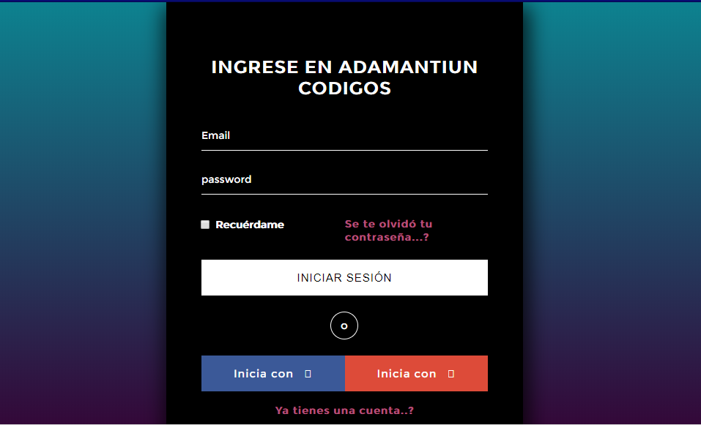

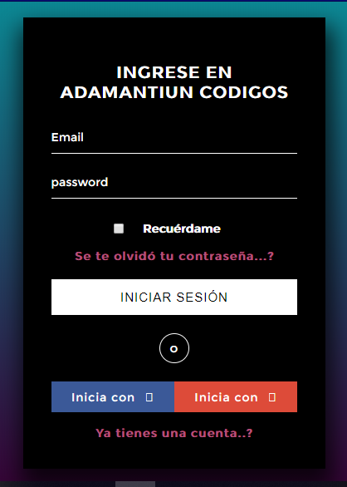

# Formulario interfaz personal de usuario

Este formulario el objetivo es mostrar lo que el usuario tenga guardado en su cuenta, es la pantalla que se mostrara al momento de loguearse, en esta pantalla el usuario podrá crear carpetas y archivos, además podrá subir carpetas y archivos desde el dispositivo en el que se encuentre trabajando, podra buscar archivos la idea es hacerlo lo más parecido posible a la interfaz de usuario de google drive y poder hacer las funciones de escribir el código y que se vean tres secciones con códigos HTML, CSS y JavaScript y además si es posible visualizar en otra ventana que puede estar ahí en esa misma ventana lo que es el resultado de combinar las tres tecnologías, esta pantalla por los momentos no está del todo responsive

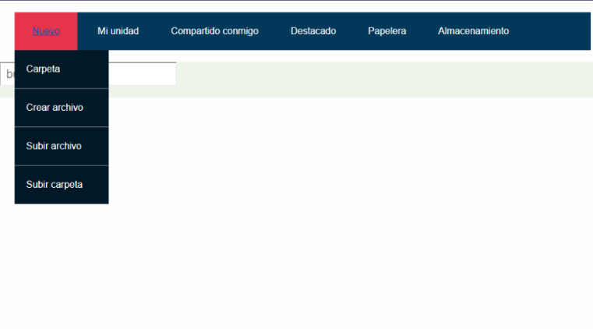

# Formulario de creación de proyectos

Este formulario el objetivo es desplegarlo cuando se ocupe crear un nuevo proyecto, en el se incluirá el nombre del proyecto y se le dará click en el botón que dice comenzar, ese botón desplegara todos el formulario anterior solo que le añadirá las secciones para que pueda escribir el código de ese proyecto, si quiere crear otro, pues tendrá que darle click en crear archivo de nuevo.

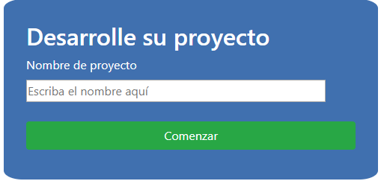

# Base de datos

Se elaboró la base de datos en My SQL workbench el modelo relacional es como el que se muestra en la siguiente imagen, aún está sujeta a cambios especialmente si no se ha normalizado bien

